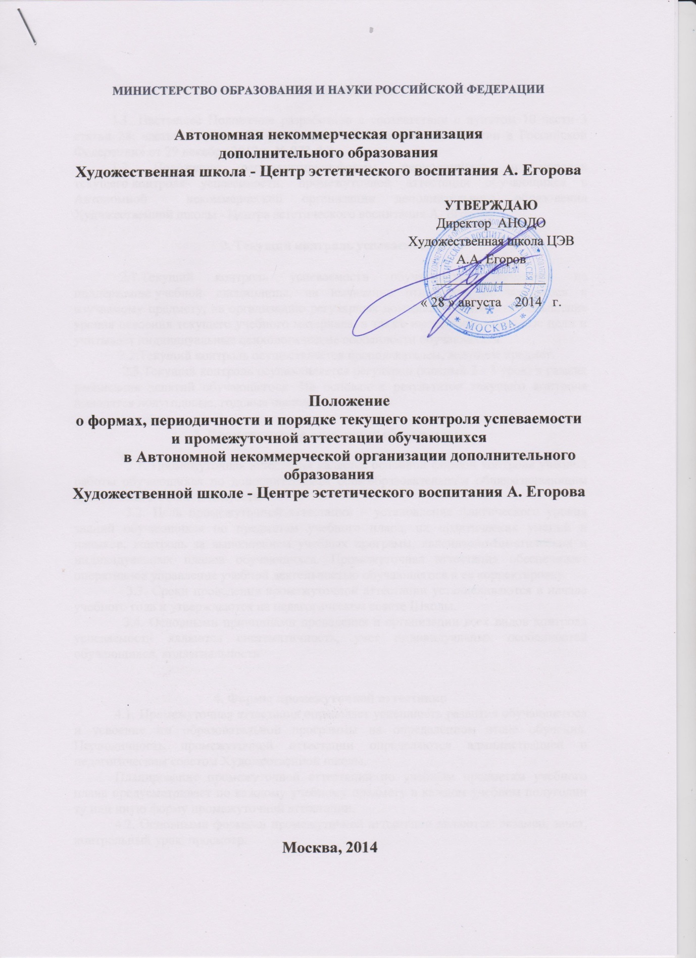

1.Общие положения
1.1. Настоящее Положение разработано в соответствии с пунктом 10 части 3 статьи 28; частью 2 статьи 30 федерального закона «Об образовании в Российской Федерации» от 29 декабря 2012 г. № 273-ФЗ.
1.2. Положение регламентирует формы, периодичность и порядок текущего контроля успеваемости, промежуточной аттестации обучающихся в Автономной некоммерческой организации дополнительного образования Художественной школы - Центра эстетического воспитания А. Егорова

2. Текущий контроль успеваемости

2.1.Текущий контроль успеваемости обучающихся направлен на поддержание учебной дисциплины, на выявление отношения обучающегося к изучаемому предмету, на организацию регулярных домашних занятий, на повышение уровня освоения текущего учебного материала, а также имеет воспитательные цели и учитывает индивидуальные психологические особенности обучающихся.
2.2.Текущий контроль осуществляется преподавателем, ведущим предмет.
2.3.Текущий контроль осуществляется регулярно (каждый 2 - 3 урок) в рамках расписания занятий обучающегося. На основании результатов текущего контроля выводятся полугодовые, годовые оценки.

3. Промежуточная аттестация обучающихся

3.1. Промежуточная аттестация является основной формой контроля учебной работы обучающихся по дополнительным общеобразовательным общеразвивающим программам в области искусств.
3.2. Цель промежуточной аттестации – установление фактического уровня знаний обучающихся по предметам учебного плана, их практических умений и навыков, контроль за выполнением учебных программ, календарно-тематических и индивидуальных планов обучающихся. Промежуточная аттестация обеспечивает оперативное управление учебной деятельностью обучающегося и ее корректировку.
3.3. Сроки проведения промежуточной аттестации устанавливаются в начале учебного года и утверждаются на педагогическом совете Школы.
3.4. Основными принципами проведения и организации всех видов контроля успеваемости являются систематичность, учет индивидуальных особенностей обучающихся, коллегиальность.

4. Формы промежуточной аттестации
4.1. Промежуточная аттестация определяет успешность развития обучающегося и усвоение им образовательной программы на определённом этапе обучения. Периодичность промежуточной аттестации определяются администрацией и педагогическим советом Художественной школы.
Планирование промежуточной аттестации по учебным предметам учебного плана предусматривает по каждому учебному предмету в каждом учебном полугодии ту или иную форму промежуточной аттестации.
4.2. Основными формами промежуточной аттестации являются: экзамен, зачет, контрольный урок, просмотр.
Экзамены, контрольные уроки, зачеты могут проходить в виде просмотров, выставок, творческих показов, письменных работ, устных опросов.
4.3. Сроки и формы проведения текущего контроля знаний обучающихся отражаются в программах учебных предметов.

5. Порядок проведения промежуточной аттестации
5.1. Аттестационный материал для промежуточной аттестации обучающихся по общеразвивающим образовательным программам составляется на основе программного материала, изученного за соответствующий учебный период, обсуждается на заседаниях педагогического совета Художественной школы.
Реализация общеразвивающих общеобразовательных программ предусматривает проведение для обучающихся консультаций с целью их подготовки к контрольным урокам, зачетам, экзаменам, творческим конкурсам и другим мероприятиям по усмотрению Художественной школы. Консультации могут проводиться рассредоточено или в счет резерва учебного времени Школы.
5.2. При выборе учебного предмета для экзамена Художественная школа руководствуется:
- значимостью учебного предмета в образовательном процессе;
- завершенностью изучения учебного предмета;
- завершенностью значимого раздела в учебном предмете.
В случае особой значимости учебного предмета, изучаемого более одного учебного года, возможно проведение экзаменов по данному учебному предмету в конце каждого учебного года.
5.3. Экзамены проводятся в период промежуточной (экзаменационной) аттестации, время проведения которой устанавливается графиком учебного процесса. На каждую промежуточную (экзаменационную) аттестацию составляется утверждаемое директором Художественной школы расписание экзаменов, которое доводится до сведения обучающихся и педагогических работников не менее чем за две недели до начала проведения промежуточной (экзаменационной) аттестации. При составлении расписания экзаменов следует учитывать, что для обучающегося в один день планируется только один экзамен. Интервал между экзаменами для обучающегося должен быть не менее двух-трех календарных дней.
5.4. К экзамену допускаются обучающиеся, полностью выполнившие учебный план по предметам, реализуемым в соответствующем учебном году.
5.5. От промежуточной аттестации на основании решения Педагогического совета могут быть освобождены: учащиеся, являющиеся призерами городских, областных, Всероссийских и международных конкурсов; дети-инвалиды; ученики, находившиеся в лечебно-профилактических учреждениях и/или нуждающиеся в длительном лечении.
5.6. Пересдача экзамена, по которому обучающийся получил неудовлетворительную оценку, допускается по завершении всех экзаменов. Допускается только одна пересдача экзамена.
5.7. В процессе промежуточной аттестации обучающихся в учебном году устанавливается не более четырех экзаменов и шести зачетов.
По завершении изучения учебного предмета (полного его курса), аттестация обучающихся проводится в форме экзамена в рамках промежуточной (экзаменационной) аттестации, или зачета в рамках промежуточной аттестации. Оценка обязательно заносится в диплом об окончании Художественной школы.
По учебным предметам, выносимым на итоговую аттестацию обучающихся (выпускные экзамены), в выпускном классе по окончании учебного года по данным предметам в качестве формы промежуточной аттестации применяется зачет с выставлением оценки, которая будет отражена в дипломе об окончании Художественной школы.

6. Подготовка и проведение зачета
и контрольного урока по учебным предметам
6.1. Условия, процедура подготовки и проведения зачета и контрольного урока по учебным предметам в рамках промежуточной аттестации и их содержание самостоятельно разрабатываются Художественной школой. Зачет и контрольный урок проводятся в конце триместров в счет объема времени, отводимого на изучение учебных предметов.
6.2. При проведении зачета качество подготовки обучающегося фиксируется в зачетных ведомостях словом «зачет». При проведении дифференцированного зачета и контрольной работы качество подготовки обучающегося оценивается по пятибалльной шкале: 5 (отлично), 4 (хорошо), 3 (удовлетворительно), 2 (неудовлетворительно).
6.3. Контрольные просмотры направлены на выявление знаний, умений и навыков обучающихся по определённым видам работы, не требующих публичного исполнения: проверка навыков самостоятельной работы обучающихся, проверка технического продвижения, степень овладения навыками обучения по конкретной образовательной программе.
6.4. Для выявления знаний, умений и навыков обучающихся по предметам, преподаваемым в форме групповых занятий проводятся контрольные уроки не реже двух раз в семестр. Контрольные уроки проводит преподаватель, ведущий данный предмет.
6.5. Зачёты проводятся в течение учебного года в присутствии комиссии. Зачёты могут быть дифференцированные и дифференцированные с обязательным методическим обсуждением, носящим рекомендательный аналитический характер.
6.6. Выставки и просмотры предполагают те же требования, что и зачёты (показ учебной программы или её части в присутствии комиссии) и носят открытый характер (с присутствием родителей, обучающихся и других зрителей).

7. Подготовка и проведение экзамена по учебному предмету
7.1. Экзамены проводятся в период промежуточной (экзаменационной) аттестации, время проведения которой устанавливается графиком учебного процесса. На каждую промежуточную (экзаменационную) аттестацию составляется утверждаемое директором Художественной школы расписание экзаменов, которое доводится до сведения обучающихся и преподавателей не менее чем за две недели до начала проведения промежуточной (экзаменационной) аттестации.
К экзамену допускаются обучающиеся, полностью выполнившие все учебные задания по учебным предметам, реализуемым в соответствующем учебном году.
Для обучающегося в один день планируется только один экзамен. Интервал между экзаменами для обучающегося составляет не менее двух календарных дней. Первый экзамен может быть проведен в первый день промежуточной (экзаменационной) аттестации.
7.2. Экзаменационные материалы и/или требования к просмотру составляются на основе программы учебного предмета и охватывают ее наиболее актуальные разделы, темы, или те или иные требования к уровню навыков и умений обучающегося. Содержание экзаменационных материалов и/или требований к просмотру разрабатываются преподавателем предмета, обсуждаются на заседаниях педагогического совета и утверждаются директором Художественной школы не позднее, чем за месяц до начала проведения промежуточной (экзаменационной) аттестации.
7.3. При проведении экзамена по теоретическим учебным предметам могут быть применены вопросы, практические задания, тестовые задания. При этом формулировки вопросов и тестовых заданий должны быть четкими, краткими, понятными, исключающими двойное толкование.
7.4. В начале соответствующего учебного триместра обучающимся сообщается вид проведения экзамена по учебному предмету (просмотр, выставка, письменная работа, устный опрос).
7.5. Основные условия подготовки к экзамену:
а) Художественная школа определяет перечень учебно-методических материалов, наглядных пособий, материалов справочного характера и др., которые рекомендованы педагогическим советом Художественной школы к использованию на экзамене;
б) к началу экзамена должны быть подготовлены те или иные документы:
- требования к просмотру;
- практические задания;
- наглядные пособия, материалы справочного характера, рекомендованные к использованию на экзамене методическим советом;
- экзаменационная ведомость.
7.6. Экзамен принимается двумя-тремя преподавателями, в том числе преподавателем, который вел учебный предмет. Кандидатуры экзаменаторов утверждаются директором Художественной школы.
На выполнение задания по билету обучающимся отводится заранее запланированный объем времени (по теоретическим учебным предметам – не более одного академического часа).

8. Система оценок успеваемости обучающихся
8.1. В программах учебных предметов определена система оценок успеваемости обучающихся.
Критерии оценки качества подготовки обучающегося:
- определяют уровень освоения обучающимся материала, предусмотренного учебной программой по учебному предмету;
- оценивают умение обучающегося использовать теоретические знания при выполнении практических задач;
- оценивают обоснованность изложения ответа.
Для аттестации обучающихся Художественной школы разрабатываются фонды оценочных средств, включающие типовые задания, контрольные работы, тесты и методы контроля, позволяющие оценить приобретенные обучающимися знания, умения и навыки. Фонды оценочных средств утверждаются педагогическим советом Художественной школы.
Фонды оценочных средств соответствуют целям и задачам образовательной программы и ее учебному плану. Фонды оценочных средств призваны обеспечивать оценку качества приобретенных обучающимися знаний, умений, навыков.
8.2. Качество подготовки обучающегося оценивается в баллах: 5 (отлично), 4 (хорошо), 3 (удовлетворительно), 2 (неудовлетворительно). В случае, если предмет реализован не полностью, возможно выставление оценок со знаком «+» или «-».
8.3. Оценка, полученная на экзамене, заносится в экзаменационную ведомость (в том числе и неудовлетворительная).
8.4. Оценки текущего контроля успеваемости обучающегося (триместровые, годовые оценки) вносятся в классный журнал (журнал учёта успеваемости и посещаемости), в общешкольную ведомость учёта успеваемости обучающихся Художественной школе.
8.5. Оценки промежуточной аттестации обучающихся вносятся ведомость и в индивидуальный план обучающегося.
8.6. Годовая оценка выставляется на основании:
оценки за просмотр на итоговом зачёте (контрольном уроке),
совокупности результатов по всем формам промежуточной аттестации в течение года.
8.7. По завершении всех экзаменов допускается пересдача экзамена, по которому обучающийся получил неудовлетворительную оценку.
8.9. Сроки пересдачи определяются при составлении учебного графика и могут охватывать резервную неделю, в случае, если она перенесена на июнь.

9. Перевод обучающихся
9.1. Обучающиеся, освоившие в полном объёме программу учебного года, переводятся на следующий курс.
9.2. Обучающиеся, не прошедшие промежуточную аттестацию по причине болезни, при наличии медицинской справки, при условии удовлетворительной успеваемости и на основании решения Педагогического совета могут быть переведены в следующий класс.
9.3. Обучающиеся, имеющие по итогам учебного года неудовлетворительную оценку по одному предмету учебного плана, могут быть переведены в следующий класс условно; при этом они обязаны ликвидировать академическую задолженность в течение одного месяца с начала следующего учебного года. Ответственность за ликвидацию академической задолженности в течение следующего учебного года возлагается на родителей (законных представителей).
9.4. Обучающиеся, не освоившие программу учебного года и имеющие по итогам года две или более неудовлетворительные оценки, решением педсовета Художественной школы остаются на повторное обучение на том же курсе.

